Formal-analyse Billedkunst C /MP 2025

Farve | - Primær – sekundær – tertiær  - Kolde – varme  - Valør  - Komplementær-kontrast  - Kvalitets-kontrast  - Kvantitets-kontrast | 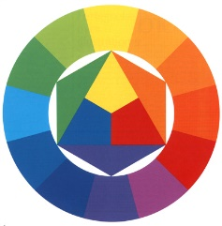
Komposition | - Åben – lukket  - Kompositionslinjer:  - Lodret, vandret  - Diagonaler, snoede linjer | 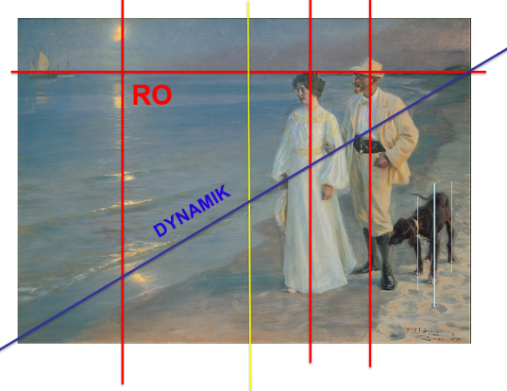
Rum | - Overlapning  - Forgrund, mellemgrund baggrund (repoussoir, gradienter).  - Lineært perspektiv | 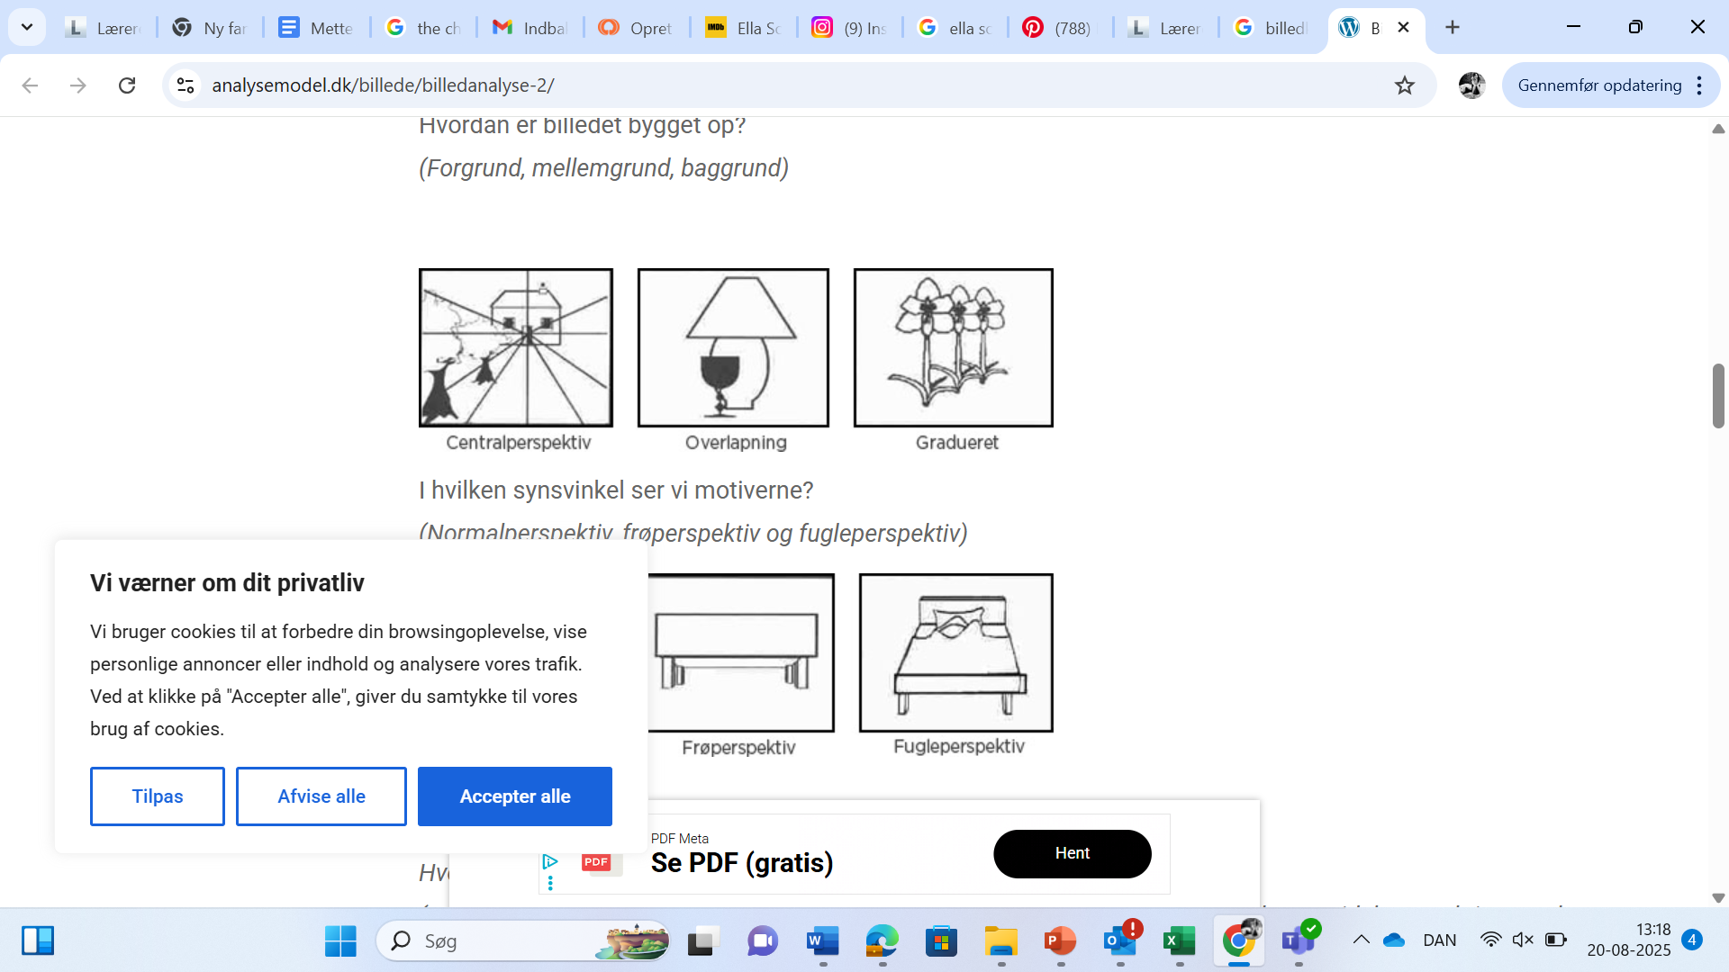

Hvad kan vi skabe med disse virkemidler?

Ro eller dynamik

Blikfang

Rum

Position som beskuer

Stemning og følelser

